Tema 1
Introducción a la programación
Este material ha sido desarrollado en su totalidad por Román Ginés Martínez Ferrández (rgmf@riseup.net) y Gonzalo Ruiz Arenas (ruizgon@gmail.com) salvo referencias al pie de página.
Todas las imágenes utilizadas son de Dominio Público a menos que se diga lo contrario.

Creative Commons Reconocimiento – NoComercial - CompartirIgual
CC by-nc-sa
Sumario
1.Algoritmo 1
1.1.Diagramas de flujo 1
2.Programa 2
2.1.Lenguajes de programación 2

Algoritmo
Un algoritmo es un conjunto ordenado y finito de operaciones que permite obtener la solución a un problema.
Curiosidad
La palabra “algoritmo” procede de la deformación de la forma latina del nombre del matemático persa Abu Ja’far Mohamed ibn Musa al Khowarizmi (825 d.C.) que hizo constar en sus escritos referencias a lo indicado.
Para representar algorimos se utiliza un lenguaje próximo al lenguaje natural en el que se aliminan ambigüedades mediante el uso de un determinado vocabulario.
Por ejemplo, veamos cómo representar un algoritmo que nos resuelva el problema de “ir al cine”:
1. Inicio
2. Leer cartelera
3. Seleccionar película
4. Si llueve
4.1. Coger paraguas
5. Ir al cine
6. Si hay entradas
6.1. Comprar entrada
6.2. Ver película
7. Si no
7.1. Seleccionar otra película
7.2. Ir al punto 4
8. Fin

Diagramas de flujo
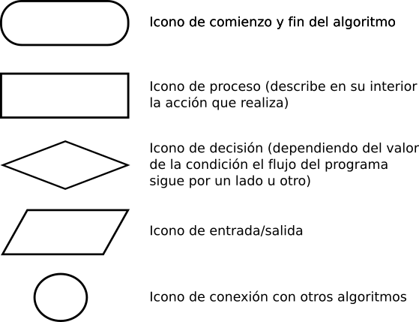
Ilustración 1: Iconos de un diagrama de flujo de datos.
Con los diagramas de flujo realizamos una representación gráfica de los algoritmos, es una forma de esquematizar y nos permiten ver de un vistazo cómo funciona el algoritmo.
Para realizar esta representación gráfica se emplean una serie de símbolos o iconos estándar, que pueden verse en la Ilustración 1.
En la Ilustración 2 puedes ver cómo podemos diagramar el algoritmo que describíamos arriba que muestra los pasos para “ir al cine”.
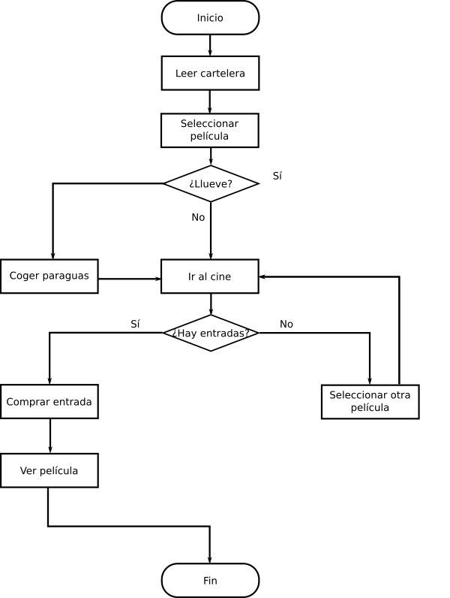
Ilustración 2: Diagrama de flujo para el algoritmo "ir al cine".

Programa
Un programa informático es un conjunto de instrucciones ejecutables por un ordenador. El programa, por tanto, indica a la máquina:
- lo que debe hacer,
- en qué orden debe hacerlo y
- con qué datos ha de trabajar.
Los programas se escriben utilizando lenguajes de programación.

Lenguajes de programación
Los lenguajes de programación se pueden dividir en 4 generaciones.

1ª generación de lenguajes: lenguaje máquina
Utilizan una notación binaria (todo son 0s y 1s). Estos lenguajes fueron los primeros en usarse allá por la Segunda Guerra Mundial y la complejidad era bastante grande aunque los programas eran sencillos.
Veamos un ejemplo de lenguaje máquina sencillo, basado en un ordenador imaginario:
Código | Operación
001 | Cargar
010 | Sumar
011 | Restar
100 | Bifurcar
101 | Comparar
110 | Almacenar
111 | Parar
A continuación se muestra un programa en lenguaje máquina que resta un número de otro y el resultado lo almacena en una posición de memoria:
Memoria Central
Dirección |  |  | Contenido
0  1  2  3  4  5  6  7  8 | 00000  00001  00010  00011  00100  00101  00110  00111  01000 | 00100101  01100110  11000100  11100000  00000000  00000111  00000010  00000000  00000000 | -------  programa  -------  datos  -------  memoria libre

2ª generación de lenguajes: lenguaje ensamblador
Los lenguajes de programación fueron evolucionando a la vez que las aplicaciones que se requerían eran más complejas. Así fue como se desarrolló el lenguaje ensamblador que no es más que una traducción del lenguaje máquina a un lenguaje algo más textual.
Curiosidad
Hoy en día el lenguaje ensamblador se sigue usando en programas de sistemas como es un Sistema Operativo.
Veamos un ejemplo de lenguaje ensamblador sencillo, basado en nuestro ordenador imaginario. Este sería el lenguaje ensamblador equivalente al lenguaje máquina visto anteriormente:

Código binario | Código ensamblador | Operación
001 | CAR | Cargar
010 | ALM | Sumar
011 | SUM | Restar
100 | RES | Bifurcar
101 | BC | Comparar
110 | BNC | Almacenar
111 | PAR | Parar
Ahora se muestra el programa que escribimos anteriormente en binario escrito en ensamblador. Se resta el número 2 al número 7, es decir 7 - 2:
CAR A
RES B
ALM C
PAR

C: 0
A: 7
B: 2

